Εγγραφές των Εισαγόμενων στην Τριτοβάθμια Εκπαίδευση με την κατηγορία των Κατατακτηρίων εξετάσεων, ακ. έτους 2023-24

Οι εγγραφές των επιτυχόντων ανωτέρω κατηγορία θα γίνουν από 30 Ιανουαρίου μέχρι και 8 Φεβρουαρίου 2024.

Για την εγγραφή θα πρέπει να αναρτήσετε τα ακόλουθα δικαιολογητικά στην ηλεκτρονική πλατφόρμα enrollment.auth.gr:
- Φωτοαντίγραφο αστυνομικής ταυτότητας και των δύο όψεων ή διαβατηρίου
- Απλή εκτύπωση του ΑΜΚΑ σας από εδώ (https://www.amka.gr/AMKAGR/)
- Υπεύθυνη Δήλωση σύμφωνα με το συνημμένο υπόδειγμα , την οποία μπορείτε να εκδώσετε είτε ψηφιακά μέσω του gov.gr (https://www.gov.gr/ipiresies/polites-kai-kathemerinoteta/psephiaka-eggrapha-gov-gr/ekdose-upeuthunes-deloses) είτε εντύπως μέσω ΚΕΠ, με βεβαίωση γνησίου υπογραφής
- Φωτογραφία τύπου αστυνομικής ταυτότητας (πρόσφατη, έγχρωμη ή ασπρόμαυρη, σε ουδέτερο φόντο και να απεικονίζει ευκρινώς μόνο το πρόσωπό σας)
- Αντίγραφο πτυχίου.

Enrollment-Register

Ο υποψήφιος φοιτητής, πηγαίνει στη σελίδα enrollment.auth.gr και επιλέγει να δημιουργήσει νέο χρήστη από την ένδειξη “New user? Register”
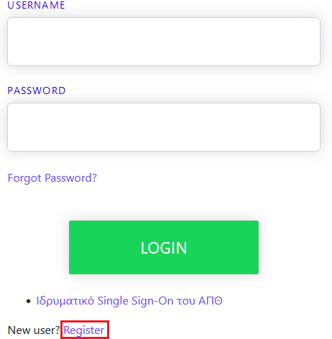

Στη νέα σελίδα που ανοίγει συμπληρώνει τα προσωπικά του στοιχεία και ορίζει ένα username και password για να προχωρήσει με την αίτηση αυτο-εγγραφής του. Στο τέλος επιλέγει Register.

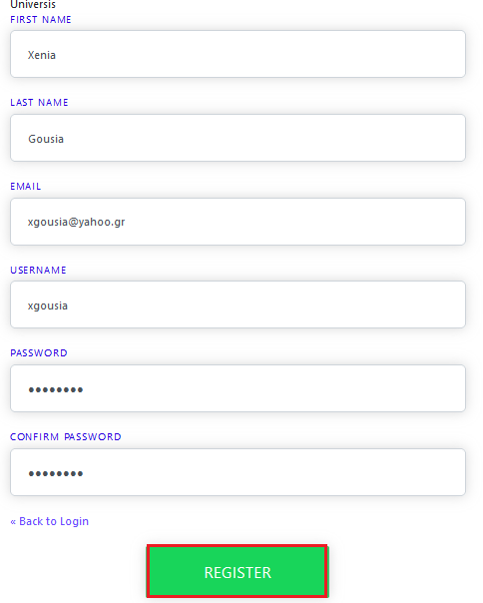

Επαναφορά κωδικού σε περίπτωση απώλειας

Σε περίπτωση απώλειας του κωδικού που έχει ορίσει, μπορεί να επιλέξει Forgot Password.

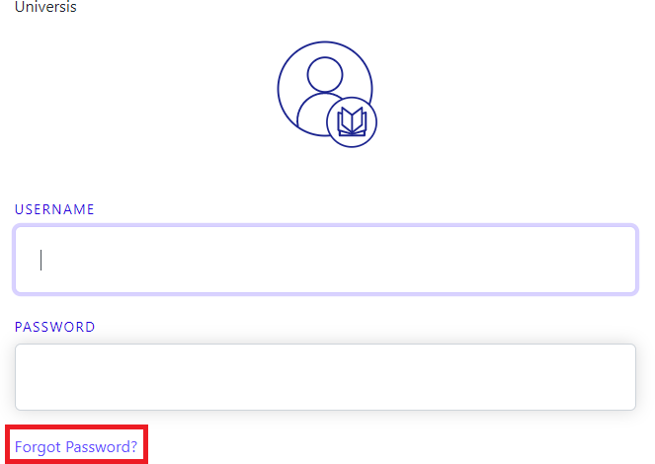

Θα συμπληρώσει το όνομα χρήστη που όρισε και αφού πατήσει Submit, θα λάβει ένα email στο προσωπικό του email για να ορίσει νέο κωδικό.

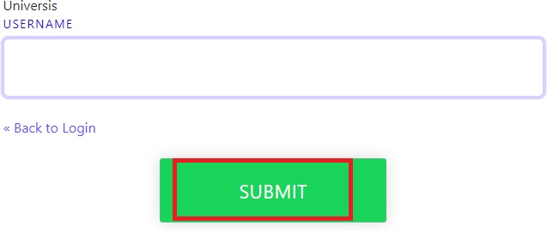

Αφού συνδεθεί στην εφαρμογή, επιλέγει Αίτηση σε Πρόγραμμα Σπουδών.

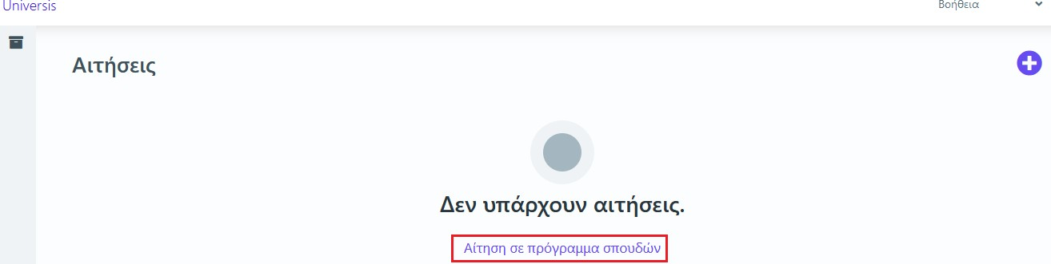

Επιλέγει το Επίπεδο Σπουδών για το οποίο θέλει να υποβάλει αίτηση και το
Πρόγραμμα Σπουδών στο οποίο θα εγγραφεί. Στην συνέχεια πατάει Επόμενο.
Επίπεδο Σπουδών = Προπτυχιακό
Πρόγραμμα Σπουδών = ΠΡΟΓΡΑΜΜΑ ΣΠΟΥΔΩΝ 2022 – ΤΜΗΜΑ ΦΥΣΙΚΗΣ

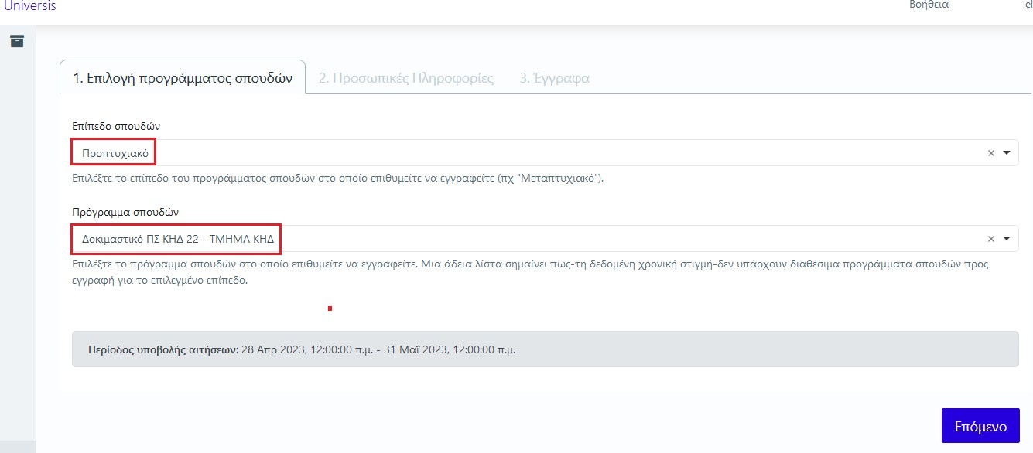

Συμπληρώνει τα προσωπικά του στοιχεία και ειδικότερα όσα πεδία είναι υποχρεωτικά και επιλέγει Επόμενο.

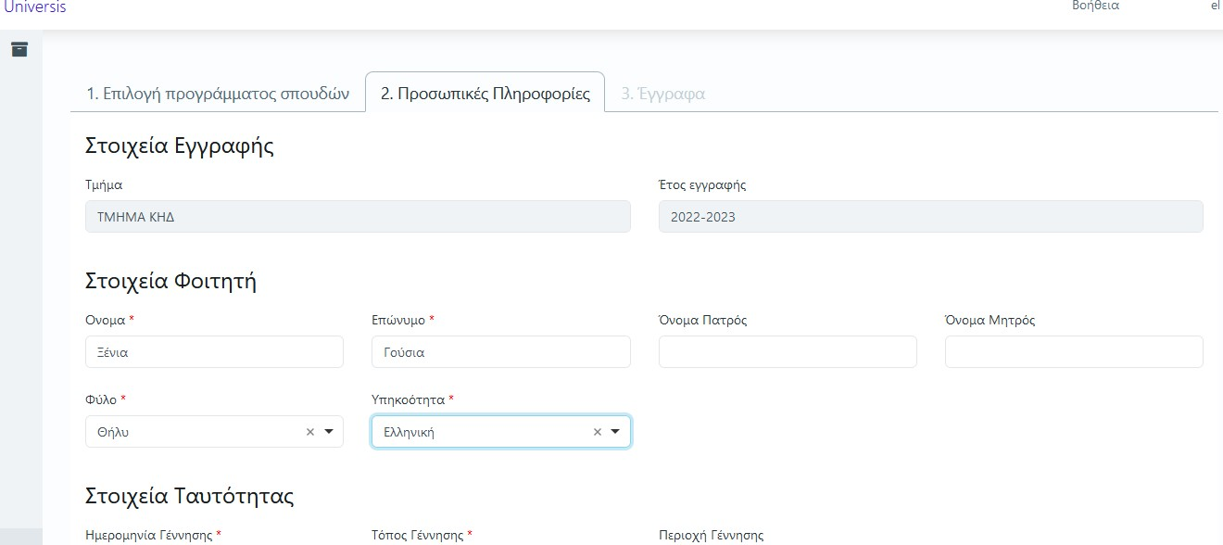

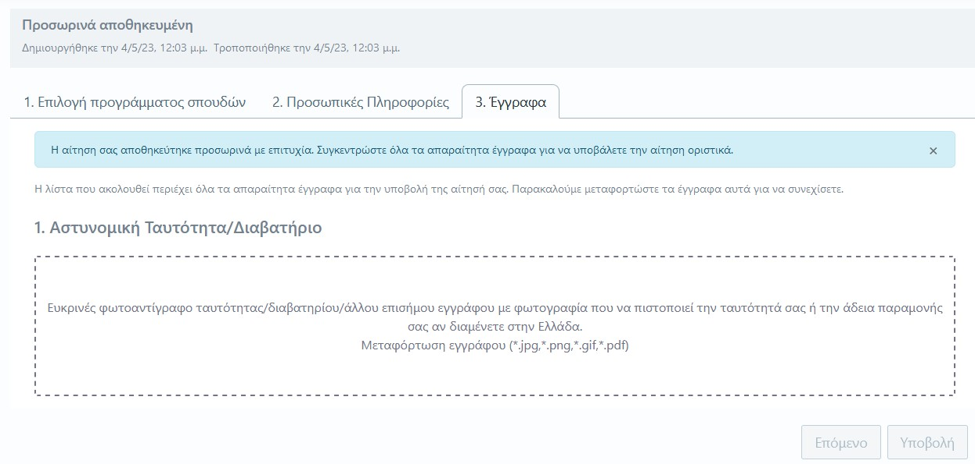
Τέλος στην καρτέλα των Εγγράφων, ανεβάζει όσα δικαιολογητικά έχει ορίσει η γραμματεία του Τμήματός του ότι είναι απαραίτητα για την αίτηση εγγραφής του. Εφόσον τα επισυνάψει, επιλέγει Υποβολή για να ολοκληρωθεί η αίτηση Εγγραφής του.

